ホワイトカレーアレンジレシピコンテスト応募レシピ13

フリガナ | ホワイカレードリア
料理名 | ホワイトカレードリア
〈料理の紹介〉
コンセプトと
セールスポイントなど
主な食材 | 白米、八雲の牛乳、八雲のホタテ、むきえび、八雲の玉ねぎ
材料と分量  （１人分） | ・白米（炊き上がり） ･･･130g  ・玉ねぎ ･･･60g  ・ミックスベジタブル ･･･50g  ・固形コンソメ ･･･1/3個  ・むきえび ･･･80g  ・水 ･･･110㏄  ・ホタテ ･･･50g  ・ウインナー ･･･1本  ・牛乳 ･･･120㏄  ・ピザ用チーズ ･･･25g  ・パン粉 ･･･適量  ・ホワイトカレーフレーク ･･･35g  ※材料費（ 379 ）円
作り方 | 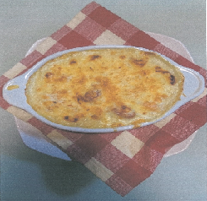  ① 玉ねぎ、ウインナーをスライスして炒める。  ② 水を入れ沸騰したら火を止めルーを入れる。  ③ ルーが溶けたら牛乳を入れとろみがつくまで煮込む。その後、ホタテとえびを入れる。  ④ フライパンにミックスベジタブルを入れ炒め、軽く火が通ったらご飯とコンソメを入れ炒める。  ⑤ グラタン皿に④を入れ③をかける。  ⑥ ピザ用チーズを全体にかけ、最後にパン粉をふるう。  ⑦ オーブンで焼く。250℃ 20分～  ※調理時間（ 40 ）分

